# 金融科技的应用现状

## 金融科技的概述

（一）金融科技的含义

金融作为经济活动的“血液”，一直与人们的生活密切相关，随着科学技术的发展，金融行业也迎来了前所未有的变革。2015年，福布斯论坛在闭幕时总结道：“伴随着金融科技初创企业的兴起、区块链技术受到广泛认可以及‘千禧一代’逐渐成为消费主力，银行业进行自我变革的时机已经成熟。”眼下，金融科技成为经济转型和金融业升级的必经之路几乎已经成为共识，大量拥有着新型商业模式、崭新盈利模式以及新兴技术的企业正走到舞台中央，并驱动着整个金融业的更新换代。人们在享受着金融科技带来的福利的同时，对于金融科技也应该有更深的了解。

金融科技（Fintech）是金融（Finance）和科技（Technology）的合成词，对于金融科技的具体定义，大家各执己见，有的从业务模式方面进行定义，例如维基百科将金融科技的主体限定在初创公司范围内，认为金融科技应该是“用科技颠覆传统金融系统的一系列初创公司”，通过科技水平的提升拓展了金融业的业务形式和业务类型；有的从科技赋能方面进行定义，例如百度百科则认为金融科技更偏向于科技领域，强调科技产业对金融业效率的提升作用；也有相较而言更加全面的定义，即国际金融稳定理事会（FSB）给出的国际通用的标准“技术带来的金融创新，它能够产生新的商业模式、应用、过程或产品，从而对金融市场、金融机构或金融服务的提供方式产生重大影响”，这一标准定义兼顾了金融业在深度和广度的发展，逐步被业内认可，本书所涉及的“金融科技”均遵循此定义。

金融科技并不是简单的数字化金融、互联网金融，准确来说，它代表着科技与金融的一种更高层融合，一方面要把新兴技术加入到金融行业里，解决金融业原有问题，优化金融产业链；另一方面，科技的发展会给金融业带来新的火花，跳出固有模式去探索新的可能，让一些过去无法实现的金融模式成为现实，多角度地服务于实体。

金融科技产生的背景是“工业4.0”的智能化，以数据和信息作为生产要素，强调模式创新性，凸显业务智能性，致力于产品普惠化，着力于用户友好化。目前金融科技主流的技术可以用“ABCD”概括，即人工智能（A-AI）、区块链（B-Blockchain）、云计算（C-Cloud computing）、大数据技术（D-Big Data）。在金融科技所覆盖的范围与领域方面，巴塞尔银行监管委员会区分出四个核心应用领域，即“存贷款与融资服务”、“支付与清结算服务”、“投资管理服务”以及“市场基础设施服务”。其中，“存贷款与融资服务”领域涵括网贷、征信、众筹等产品；“支付与清结算服务”包括移动支付、P2P汇款等内容；“投资管理服务”典型代表是智能投顾与智能投研等；“市场基础设施服务”的内容则最为广泛，意指人工智能、区块链、云计算、大数据、安全等技术所带来的金融产品的创新。

（二）大数据金融

大数据（Big Data），又称为巨量数据或海量数据，指的是数据总量超过了人工处理的范围，但在合理时间内可以截取、管理、处理得到可以被人类解读的信息。2015年9月，国务院印发了《促进大数据发展行动纲要》，将大数据的基本特征概括为“4V”，即Volume（海量数据规模）、Velocity（快速数据流转）、Variety（多样数据类型）、Value（价值密度低）。

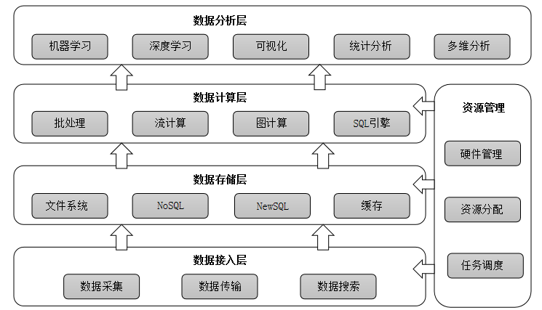

图2-1 大数据技术层次

大数据时代跟随计算机和互联网的推广而发展，互联网的普及不仅带来了信息技术革命的突飞猛进，也变更了人们的生活方式，人们的交流沟通、购物消费、信息发布与获取都在互联网上进行，每一个行为都会产生相应的信息交换和数据记录，数据的体量呈现指数型增长，同时，网络数据结构不一，兼有结构化、半结构化和非结构化数据，复杂性大大增加。为了处理这些数据，起初，大数据技术应用于数据采集、数据整合、数据清理和分析，称为数据基本管理阶段；在后续的发展中，随着计算机处理能力的提升，特别是机器学习、自然语言处理等技术的发展，大数据技术的发展也进入了知识理解和预测的阶段，在这一阶段，不仅能够通过大数据技术进行数据可视化，还能够挖掘其中原本没有注意到的、实际有很大价值的信息。

金融的本质就是利用信息优势为交易双方提供服务的中介，数据和风险是其中的核心要素，金融活动的频繁性、金融产品的复杂性、金融参与者身份的复杂性，都造成了数据量的扩大，同时，由于金融业本身的不确定性、瞬息万变性，使其成为对数据最为依赖的行业之一，银行的信用评估要对借贷人进行多维度考量，股票的走势判断需要对于之前大量数据的学习。由此可见，大数据与金融的结合可以说是一拍即合。

通过大数据技术的融入，大数据金融相较于传统金融有着四个主要的优势；

第一，成本低。金融从业人员个体服务的对象会增多，并且支持高并发，可以同时为大量用户提供服务；

第二，降低了信息不对称性。用户与金融服务提供者之间，双方都能了解到对方的许多信息，用户能够了解相应服务的详细信息和其他用户评价，防止被服务提供者欺骗；服务提供者也能够对用户进行评估，防止用户隐瞒风险因素。这种不确定性的降低能够使得金融活动相对平稳，参与者能够做出更理性的决策。

第三，高效率。强大的数据处理、分析的能力可以使得很多业务在毫秒级内处理成功，大大提高金融服务的效率。

第四，风险管理能力强。建立在大数据金融基础上的风控科学决策，通过大数据构建风险模型和行为模型，能够提前模拟相应决策及可能带来的影响，便于预警和防范风险。

目前，全球范围内，大数据技术已在金融行业的风险控制、运营管理、利润创造、资金监管、走势判断等方面有了被广泛认可的落地应用。可以看到，大数据对于金融业态的影响是深刻而全面的，数据成为了金融机构的核心资产，掌握了用户数据就能很好的解决信息不对称问题，并能够随时监控风险[1]，就如同在行业的大海上获得了罗盘的水手，有了更精确的发展策略和更大的主动权。

（三）人工智能金融

在大数据技术日益成熟的基础上，随着深度学习算法的优化和硬件条件的提升，人工智能技术进入加速发展阶段。人工智能（Artificial Intelligence，AI）属于科学研究的一个分支，即希望生产出可以匹敌人的智能的机器，美国斯坦福大学的尼尔逊教授给出了一个定义：人工智能是关于知识的学科――怎样表示知识以及怎样获得知识并使用知识的科学。目前人工智能研究的领域包括智能机器人、语言识别、图像识别、自然语言处理、专家系统、知识图谱和虚拟个人助理等。

一般提到人工智能技术，更侧重其中算法的提出和优化。一款人工智能产品的核心是运用了人工智能算法的模型，通过事先收集大量数据组成训练集，输入到模型中进行训练，以此调整模型参数进行优化，使得模型针对测试集能有较高的准确率。

在金融行业，大量数据的汇集能够很好地支撑人工智能模型的训练，不断完善模型的认知能力，提升模型的精确度。在金融交易、市场行情、风险控制、投资顾问等多个方面，人工智能能够逐步代替人类完成数据预处理、规律发现等等重复性工作。人工智能与金融的结合会产生以下三个主要影响：

第一，数据处理能力的大幅提升。人工智能技术不停留在结构化数据层面，针对一些非结构化的数据也有很好的处理效果，同时自然语言处理的技术能够在语义层面提高效率。

第二，服务模式的个性化和智能化。用智能机器人代替客服、销售员等岗位，能够对于用户的整体情况进行深入细致的分析，感知用户的情绪和意愿，推荐更加适合的金融产品，设计更加贴近用户的定价方案。

第三，普惠程度的提高。人工智能技术有利于长尾市场的发掘，传统金融机构由于服务成本的顾虑，很少为低净值的用户提供财富管理服务。人工智能技术带来了服务成本的降低，智能投顾公司为用户设置的准入门槛也相应降低，给予用户的问卷结果即可提供相应的投资建议。更多的用户能够因此享受到金融服务，有利于资金的最优化配置。

（四）区块链金融

区块链技术是综合了互联网技术、分布式点对点技术、密码算法等基础技术形成的一个系统性解决方案。通过去中心化和去信任的方式，由系统的所有节点集体维护一个可靠数据库，并将一定时间内的信息交流数据打包成区块，按照时间顺序形成区块链。区块链的核心是共识机制和智能合约，保证了数据的真实性和合约执行力。显著的特点是没有作为中央服务器的第三方监管机构，基于本身的匿名性（基于地址而非个人身份进行数据交换）、自治性、开放性、可编程性、可追溯性（区块链上的任意一条数据皆可通过链式结构追溯其本源）和不可篡改性，维持整个系统的运行，并保持区块链数据库的完整性、连续性、一致性。

虽然区块链类似于人人可记的分布式账本，但是记账和内容访问的规则在合约里都有严格的规定，每个节点都能够验证数据是否被改动、都能保有整个数据库的副本，但并不代表每个节点都能读出整个数据库的信息，每个节点的访问权限控制和消息验证是通过非对称加密和哈希算法实现的。根据各节点的拥有权限的多少，区块链主要分为三大类：公有链，联盟链，私有链。目前在区块链的落地应用中，联盟链的使用最广泛。

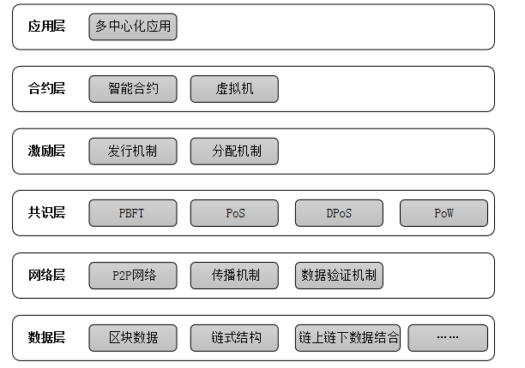

图2-2 区块链技术架构

2019年10月24日，习近平主席强调要把区块链作为核心技术自主创新的重要突破口，加快推动区块链技术和产业创新发展，积极推进区块链和经济社会融合发展。在金融行业，区块链技术主要解决交易之间的信任问题和隐私保护的问题。主要有以下五个方面影响：

第一，建立新的信任机制。由于互联网金融缺乏现实的交流和接触，较之线下业务更难以达到交易双方的互信，给金融交易的开展带来了巨大的阻碍。以当前P2P网络借贷为例，如何保证借款人按照承诺的用途使用资金、进而保障投资人的权益是目前要解决的大问题。在区块链系统中，参与者之间不需要事先了解对方信息，也不需要第三方担保，利用自身技术特点保证记录、传输、存储结果的可信。同时，将金融合约条款写入区块链智能合约，在外部条件触发时自动执行，降低了履约时的道德风险。

第二，实现有效的隐私保护。金融行业对于身份认证的要求较高，但相应的安全防范措施并不到位，这就造成大量用户的身份信息极易泄露，个人财产也会受到威胁。区块链技术通过密钥管理和权限控制保证了交易信息的隐私性，只有授权节点才有相应的权限查阅和处理有关数据信息，当没有访问权限的攻击者获得这些信息的时候，如果不能破解解密密钥，便无法对信息进行解读。这样，在链上的个人信息、财产状况、信用情况等私人信息都能够得到有效保护。

第三，减少中间环节，提高交易效率。传统金融业务开展的过程中往往涉及多个中介环节、背书担保环节，信息要在托管机构、第三方平台、公证人、银行、权威公证机构等环节层层传递。区块链技术通过工作量证明机制或其他共识对交易进行验证，之后写入分布式账本并进行广播，交易确认和清算结算可以瞬时完成。

第四，提高信息透明度，降低监管难度。金融交易中的信息披露不足一直是金融从业人员关注的热点问题，在区块链上实现了信息的“自披露”，每一次交易的变动都是不可篡改且可追溯的，各方都对它记录的真实性、完整性和可靠性在共识机制下达成一致，并实现广泛认同。在股权众筹、绿色债券等方面都能够实现资金流向的跟踪，投资人能够对自己的资金使用进度和明细有更多的掌握。同时监管机构也更容易介入并掌握详细动向，提高了可追责性。

第五，促进金融工具创新。与大数据技术、人工智能、云计算等技术不同，区块链技术是一种底层架构的优化与革新，不是简单从技术上提高效率，而是打破了传统的信息不对称特点，弱化了传统中介的概念，在发行、承销、认购等业务上都提供了新的思路，以加密数字货币为代表的数字资产的出现以及股票、债券等金融工具的上链，都将为金融工具的发展带来新的思路。

（五）云计算金融

云计算（Cloud computing）是将计算所需资源作为一种服务来售卖的新商业模式，这种模式最早出现在2006年，当时亚马逊公司将对象存储作为服务区进行售卖，人们发现自己可以按照当前项目需要、以很低的价格进行短期租借，从而大大降低了项目开发成本。可以说，云计算很像“共享单车”，如果你只是暂时需要骑一两公里，购买一辆自行车是十分不划算的，而且还要考虑自行车的存放问题、保修问题、防盗问题等等，这时候，共享单车这种按需付费、可随时随地获取的服务，一定会成为你的首选。

对于云计算，美国国家标准与技术研究院（NIST）给出了一个定义：云计算是一种模式，一种能够通过网络以便利的、按需付费的方式获取计算资源（包括网络、服务器、存储、应用和服务等）并提高其可用性的模式，这些资源来自一个共享的、可配置的资源池，并能够以最省力和无人干预的方式获取和释放。

云计算基础设施由数据中心基础设施、物理资源和虚拟资源组成。云计算操作系统由资源管理系统和任务调度系统构成。按照资源类型分为三种云计算基本类型：软件即服务（SaaS）、平台即服务（PaaS）、基础设施即服务（IaaS）。按照云用户所有权大小有四种部署方式：公有云、私有云、社区云、混合云。

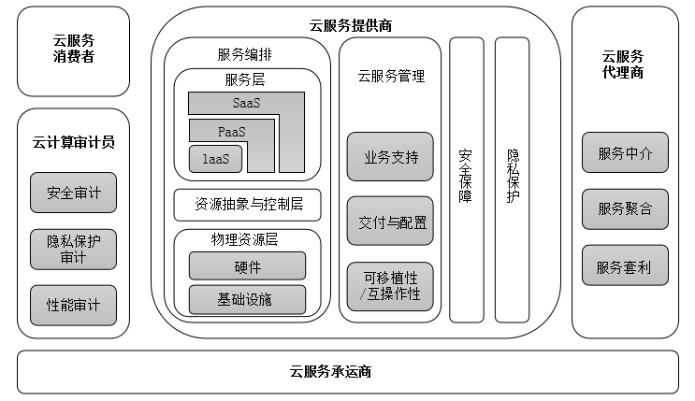

图2-3 NIST云计算参考架构

随着金融行业“互联网+”改造的深入，金融机构内部计算资源需求也有所增加。为了满足日益增长的数据可处理性和安全性要求，传统金融机构需要购买大量计算基础设施，并雇佣专业技术人员进行长期维护，但依然有两大风险：一方面，金融机构对于数据存储的要求很高，任何存储资源的故障都可能会造成重要数据的永久丢失，所以必须要有备份存储和备用平台；另一方面，由于金融行业的波动性，会在特定时间引发交易量的暴增，以当下十分活跃的电子商务为例，2019年11月11日当天，全网成交额为4101亿元，其中天猫的销售额就达到2684亿，物流订单量达到12.92亿，而在平常交易量并不会达到如此之高。云计算具有提供灵活可扩展的计算资源的特性，能够使得金融行业根据需求的波动调整计算资源的配置策略，另外，云计算平台与机构自身系统的物理不相关性也在一定程度上保证了安全性，在降低成本的同时显著地降低了损失，提高了运营效率。

同时，云计算金融也会为中小型金融机构带来新的发展机遇，中小型金融机构相较于大型金融机构缺少资金的支持，内部组织架构也不够完善，随着云计算和金融的融合，中小型金融机构可以在必要的时候获取和大型金融机构同等条件的计算资源，或通过公有云的方式开展金融机构间的基础设施领域的合作，形成公共结构、公共应用，将自身不具备的同质化服务外包，这样，中小型金融机构就能够把精力投入到核心业务的优化上，激发自身发展活力。

## 金融科技的重点应用领域

1. 存贷款与融资服务应用：

1.网贷

网络贷款的简称。通常分为个人对个人（P2P）与个人对机构（P2B）两类，通常为小额借贷。网贷通常借助移动互联网技术与理财技术来提供服务，打破了受制于血缘、地缘的限制关系，快速、高效、灵活实现资金的流转。主要有以下三个特点：

第一，交易操作简单。网贷的一切流程通过网络进行，对借款人放款人都更加简便。

第二，整合闲散资金，提高利用率。放贷人的小额资金得到了合理利用。

第三，交易成本低。相较于线下贷款，互联网贷款降低了活动成本。

目前我国网贷形势较为严峻。截至2019年10月低，P2P网贷行业运营平台余额总量为5892.7亿元，相较于2018年下降29.2%[2]，信息不对称和刚性兑付的缺点逐渐显露，信任问题成为网贷行业发展最大的阻碍。同时网贷行业大平台市场占有率明显，小平台生存压力巨大。

2.征信

征信是由专业化的第三方依法对企业或个人的信用信息记录进行采集、整理、保存、传播的一种活动，征信的最终目的是设计征信模型评价算法、刻画信用主体画像，并计算违约率和信用状况。征信在信用交易中发挥了巨大作用，主要有三个特性：维稳性，征信体系是合理评估、降低信贷风险的主要依托，有利于维护现代金融体系的稳定运行；公平性，征信既降低了信用交易中的信息不对称，同时其信息源又来自可信赖的第三方征信机构，从而防止因信贷员的主观因素而可能造成的不公平审核；便捷性，信息审核材料来自于可信赖的征信机构提供的信用报告，节省了核实过程的人力物力，同时也节约了时间。

由于人群覆盖广泛、背景场景多样、信息维度多元，其主要技术支撑是大数据技术，相较于传统征信，极大地降低了信息的不对称性，能够进行更精准的风险定价。

征信的落地实践最初开始于美国。2015年，我国为首批8家商业征信机构发放牌照，按照《征信业管理条例》进行约束。芝麻信用管理有限公司、腾讯征信有限公司、中诚信征信有限公司等商业征信机构在传统信息源的基础上添加了电商和互联网数据，覆盖范围更广，与央行的业务相互补充。

3.众筹

众筹即群众筹资，是通过向大众募资以支持发起人的某种行为。现代众筹的主要载体是互联网平台。众筹的类型主要分为股权众筹，产品众筹等盈利型众筹和公益性质的非盈利型众筹。

众筹具有低门槛、覆盖广等特点，在商业应用中有三点优势：

第一，发起人与投资者资格要求相对较低。广泛的大众群体，为创业者拓宽了获得资金支持的途径，提高了募资成功的可能性。

第二，众筹有试错和筛选功能。由于募得资金被众多投资者分摊，投资者的风险成本降低，拥有了更多试验与观望的机会。

第三，专业化平台提升商业效率。平台起到了分类整合项目的作用，为发起人与投资者节约了时间和物力成本。

目前国内有众筹网、天使投资等众多众筹平台，众筹模式已经取得了一定的成功。获得近十亿票房的电影《西游记之大圣归来》，就是由一百余位投资者众筹而来。此外还有《罗辑思维》“知识众筹”等成功案例。

4.移动银行

移动银行是通过手机等移动设备为终端来完成银行业务的一种应用，是金融科技最为典型的应用领域。安全管理是移动银行的基础保障与关键技术，由Hash函数和各种加密算法来提供技术支持。

随着移动设备的普及，移动银行成为了传统银行业务模式的新探索。最明显的优势是功能齐全，业务地点不受限制。目前各大银行都推出了移动银行服务，业务范围涵盖账户管理、转账汇款、缴费投资等各个方面，购物、旅游等各个生活场景。根据《2018中国移动银行用户调研报告》，截至2018年底，65.3%的人使用了移动银行，覆盖面十分广泛。

1. 支付与清结算服务应用：

1.移动支付

移动支付是用户利用移动设备通过用户终端来进行电子货币支付的过程。主要特点是以移动设备为载体，移动支付与移动通信技术、互联网技术、无线射频技术密不可分。

移动支付的主要优势体现在三方面：

第一，便携性。移动支付将曾经必须携带的移动设备与现金合二为一，法币电子化。释放了更多的随身空间。

第二，简便性。移动支付是网络交易的重要环节，减弱了空间的局限性，更加便利。此外，一个可信赖的支付平台方便了用户对个人账户情况的管理，简洁明了。

第三，多样性。移动支付具有多种生活应用场景，如缴费，购物等。这表明移动支付具有综合度。

我国的移动支付技术在世界上居于领先地位，被誉为“新四大发明”之一。在国内得到极高的普及率，截至2018年12月，我国网民规模为8.29亿，全年新增网民5653万，互联网普及率达59.6%[3]。同时对外也有广泛输出。目前使用率高的移动支付有微信支付、支付宝支付等方式。

2.P2P汇款

P2P汇款，即点对点（peer to peer）汇款，通过其它对等节点直接进行服务，不需要中间站也不需要主机工作站。P2P汇款的核心技术是区块链技术，主要存在于数字货币的交易过程中，目前应用较广泛。

在P2P的环境中，“去中心化”得到了最大体现，每个节点都可以既充当请求者与响应者，不存在“中心化”的系统，直接交易、真正实现了权力回归到用户手中。此外，由于区块链的记账的有效性规定，随着用户的增加，攻破半数的个体的成功性就越低，整体的安全性就越高。

3.数字货币

数字货币是指因计算机技术不断发展而衍生出来的以虚拟数据为表现形式的非真实货币，数字货币的核心技术便是密码学原理及区块链技术。2009年，比特币的出现使得人们更多地关注到这一信息经济交叉产物，数字货币作为一种新的探索模式，对推动经济高速发展有关键作用，将为全球范围内支付方式带来巨大改变。

数字货币不是简单将货币电子化，区别于电子支付时的电子货币，在发行机制和支付流程上都有所改变。相较于传统货币，数字货币优势有很多：节省成本，相比于纸币，数字货币可以减少发行成本和流通费用；提高交易效率，虚拟数据的处理速度远远快于真实活动的进行，且数字货币无需实体保管；防伪性强，对数据的认证防伪处理易于真实货币的真伪判断；去中心化，部分数字货币可实现真正的去中心化，创造一个绝对可信赖的平台，如比特币（BTC）就基于公有链进行开发，利用共识机制保证发行和交易的可靠性；交易透明，由于区块链技术的不可篡改性和公开记账，每笔交易可追踪；广泛使用，数字货币不同于法币，没有国家边界，也不需额外成本；抗通胀，如果预先设定好规则，数字货币总量一定，则能够起到抗通胀的作用，比特币被称为“数字黄金”，在设计之初就设定了2100万的总量。

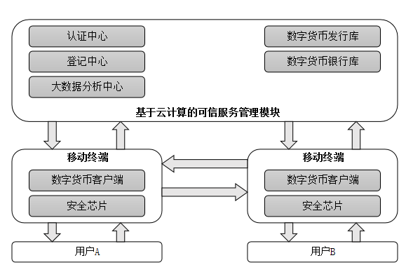

图2-4 我国法定数字货币运行框架[4]

由于数字货币有助于中央银行对纸币脱离金融体系后流通状况的掌握，我国从2014年开始对法定数字货币进行研究，并持有比较积极的态度，逐步推进法定数字货币的发行。

4.外汇批发

外汇批发又称狭义外汇，是外汇买卖的类型之一。是指银行同业之间进行外汇买卖。由于外汇银行与用户进行外汇交易会造成现金流量期限的不平衡，且银行会在汇率波动中参与投机性买卖，中央银行会参与外汇批发市场并进行公开业务操作。由于外汇批发交易规模大，在对汇率的宏观调控中，外汇批发具有重要的意义。

在外汇领域，随着国际化资产配置趋势的来临和国内金融市场的开放，国内投资者越来越青睐外汇投资，同时对交易软件、系统、产品和服务等方面提出较高要求，需求呈多元化、个性化趋势，更加注重效率与效果、感受和体验。人工智能等新技术的引入能够挖掘用户痛点与需求，提供契合用户需求的外汇交易服务，重塑外汇市场服务形象，让交易者感知更加便捷、简单、有趣的外汇交易，获得良好体验。

（三）投资管理服务应用：

1.智能投顾

即Robo-Advisor，是在线的投资咨询服务提供商，在最小化人为参与的情况下，基于投资者填写的问卷，在线自动提供资产组合管理服务，并收取较低的费用。智能投顾的“智能”强调的是服务的自动化，实现的主要途径便是人工智能技术。

智能投顾并不是完全没有人的参与，根据人为参与程度不同可分为机器导向模式、人机结合模式和社交平台模式，三种模式的人为参与度逐步增加。机器导向模式没有传统投顾参与管理，直接利用分析算法进行风险评分并给出推荐组合；人机结合模式将机器导向模式和传统投顾结合起来，例如Personal Capital公司，提供免费的分析工具和收费的传统投顾服务供用户选择，为中小投资者和高净值群体提供差异化服务；社交平台模式是强化投资者社交属性，通过人们建立、分享自己的投资组合，用户可以跟随专业投资者进行投资，也可以选择系统推荐的跟自己情况最相近的其他用户的投资组合。

智能投顾的产生将人工智能技术很好地融合在投资行业中，具备运营效率高和服务自动化的特点，降低了投顾行业门槛，促成了数据变现。

2.智能投研

面对金融数据的日益膨胀，传统的投研行业人员成本上升、分析难度增加，同时传统投研往往依赖于专业人士的分析与判断，具有较强的主观意识。随着自然语言处理、机器学习和知识图谱等技术的发展和引入，智能投研拓宽投资信息来源，提高获取信息的及时性，对数据和信息进行整合，减少基础数据处理的工作量，通过自动化的数据分析，为投资决策提供参考，主要流程如下：

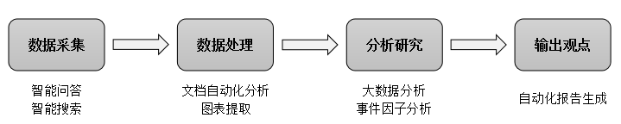

图2-5 智能投研的流程

与智能投顾不同，智能投研是服务于金融机构的专业从业人员，实现数据之间的智能化关联，形成文档辅助决策。智能投研的商业模式主要有三种，即金融文本处理工具、一级市场数据库、二级市场数据库，针对不同需求的用户提供不同场景和粒度的数据和分析。

3.高频量化交易

量化交易是指投资者利用计算机技术、金融工程建模等手段替代人为的主观判断，利用计算机技术从庞大的历史数据中海选能带来超额收益的多种“大概率”事件以制定策略，并且严格的按照所设定的规则去执行交易策略（买、卖）的交易方式。高频量化交易是具有短持仓特征的量化交易，仓位分配都由计算机的量化模型决定。

通常利用线性回归、博弈论、模式识别、预测算法、神经网络和遗传算法等技术，来制定一个高频量化交易策略，常见的策略有新闻交易策略、收报机交易策略、订单属性策略等，这些策略大部分由其短时间内处理大量数据的能力来驱动，而这是以往的人工交易不具备的。

4.互联网证券

互联网证券业务，是在“电子化-互联网化-移动化”趋势下，从执行层面对公司传统业务实施从销售渠道、业务功能、客户管理到平台升级的架构重塑及流程优化。主要模式有两种，即券商自身的互联网改造，以及券商与互联网企业的合作。

券商自身的互联网改造可以通过电商平台打造网上旗舰店销售投资咨询、资讯服务等金融产品，也可以建设自己的互联网商城，将产品快速推销到客户手中。

传统券商和互联网企业合作时，可以建立第三方互联网证券平台，导入互联网企业的客户流量，辅以自身专业、系统的金融数据处理和技术分析能力，通过为客户提供实时交易行情和资讯、设置股价提醒把握买卖时机等交互式服务，让客户获得更好的投资体验，以此来拓展业务。

5.程序化跟单交易

跟单交易是指交易信号供应商在收取一定费用的前提下允许其他交易者复制自己的交易,帮助他们提升交易水平，并据此获得额外的收益。从投资者的角度来看，就是通过支付一定的费用获取“交易高手”的投资策略，并做出自己的投资决策。程序化跟单交易就是将这些交易策略用程序化交易软件实现。

由于跟单交易中的心理因素，投资者往往会十分犹豫、患得患失，即使有别人的投资策略用以借鉴，也没有十足的信心跟随投资。程序化跟单交易克服心理障碍，排除了人为情感因素；严格遵照交易一致性，严守既定操作纪律及交易基本原则；同时讯号指令简单明确，操作方式简便一致，并能实现多个盘面24小时不间断运行。但程序化跟单交易缺点也很明显，即投资的成功率依赖于其他人投资的准确度。

（四）市场基础设施服务应用：人工智能、区块链、云计算、大数据等技术所带来的金融产品创新。

人工智能、区块链、云计算和大数据等新兴技术并非彼此孤立，而是相互关联、相辅相成、相互促进的。大数据是基础资源，云计算是基础设施，人工智能依托于云计算和大数据，通过智能化算法推动金融科技发展走向智能化、普惠化，区块链为金融业务基础架构和交易机制的变革创造了条件，它的实现离不开数据资源和计算分析能力的支撑。在未来实际应用中，彼此的技术边界在不断模糊，技术交叉逐渐增多，未来的技术创新将越来越多的集中在技术交叉和融合区域。

新技术的应用使得普惠金融、小微金融和智能金融等成为金融业转型发展的战略重点方向。普惠金融方面，金融科技所带来的金融创新能够降低成本、提高效率，扩大覆盖面，真正地服务于基层。小微金融方面，金融科技能够为商业银行解决小微企业金融服务中存在的信息不对称、交易成本高、场景服务不足和风控难等问题，为小微企业提供个性化和特色化的金融服务解决方案。智能金融方面，以P2P网贷平台、智能投顾、大数据征信行业为代表的依托金融科技手段的智慧金融能够使金融行业在业务流程、业务开拓和客户服务等方面得到全面的智慧提升，实现金融产品设计、风控、推荐、服务的智慧化。[5]

主要参考书籍：

1.谢平 邹传伟《Fintech：解码金融与科技的融合》

2.陈建可 礼翔《金融科技，重塑金融生态新格局》

孙翼 中央财经大学信息学院

刘金顶 中央财经大学信息学院

1. 大数据金融 李勇，许荣
2. 前瞻产业研究院《中国小额贷款行业市场前瞻与投资战略规划分析报告》
3. 中国互联网络信息中心《中国互联网络发展状况统计报告》
4. 金融科技行业发展与监管2018 张晓燕
5. 来源： 中国信息通信研究院 中国金融科技生态白皮书（2019）